B&R w kolejnej edycji NCDC Business Race
Wystartowaliśmy! Po raz kolejny B&R utworzyła grupę zawodników, chętnych by sprawdzić swoje siły w biegu NCDC Business Race. Zawodnikom dopingowaliśmy 9 czerwca na terenie Parku Kasprowicza w Szczecinie. Organizatorem imprezy była polsko-duńska firma NCDC.
Pomysł na wydarzenie został zaczerpnięty z Danii, w której biegi sztafetowe wśród firm mają już długoletnią tradycję i stały się popularnym sposobem na integrację pracowników oraz dobrą zabawę. W Polsce bieganie od kilku lat cieszy się coraz większą popularnością. Biegają ludzie w każdym wieku i niezależnie od zawodu czy miejsca zamieszkania. W B&R zamiłowanie do tego sportu zagościło już na stałe.
Zawodnicy B&R wystartowali pod nazwą B&R Running Team w 4 osobowej sztafecie na trasie 4 km o zróżnicowanym terenie. Niemała konkurencja 320 firm z różnych branż, w tym nasi klienci pozwolili pokazać sportowego ducha walki.
Organizatorzy tak jak w poprzednich edycjach sprostali zadaniu. Po biegu odbył się piknik dla uczestników, który sprzyjał wspólnym rozmowom i odpoczynkowi po emocjach towarzyszących sportowej rywalizacji. Podczas pikniku zostały również wręczone statuetki dla zwycięzców oraz wylosowane atrakcyjne nagrody wśród wszystkich sztafet.
NCDC Business Race jest nie tylko corocznym wydarzeniem, ale też sposobem na integrację zespołu. Wspólne treningi oraz wspólny cel pozwoliły na zacieśnienie przyjacielskich więzi oraz poznanie sportowych zamiłowań załogi.

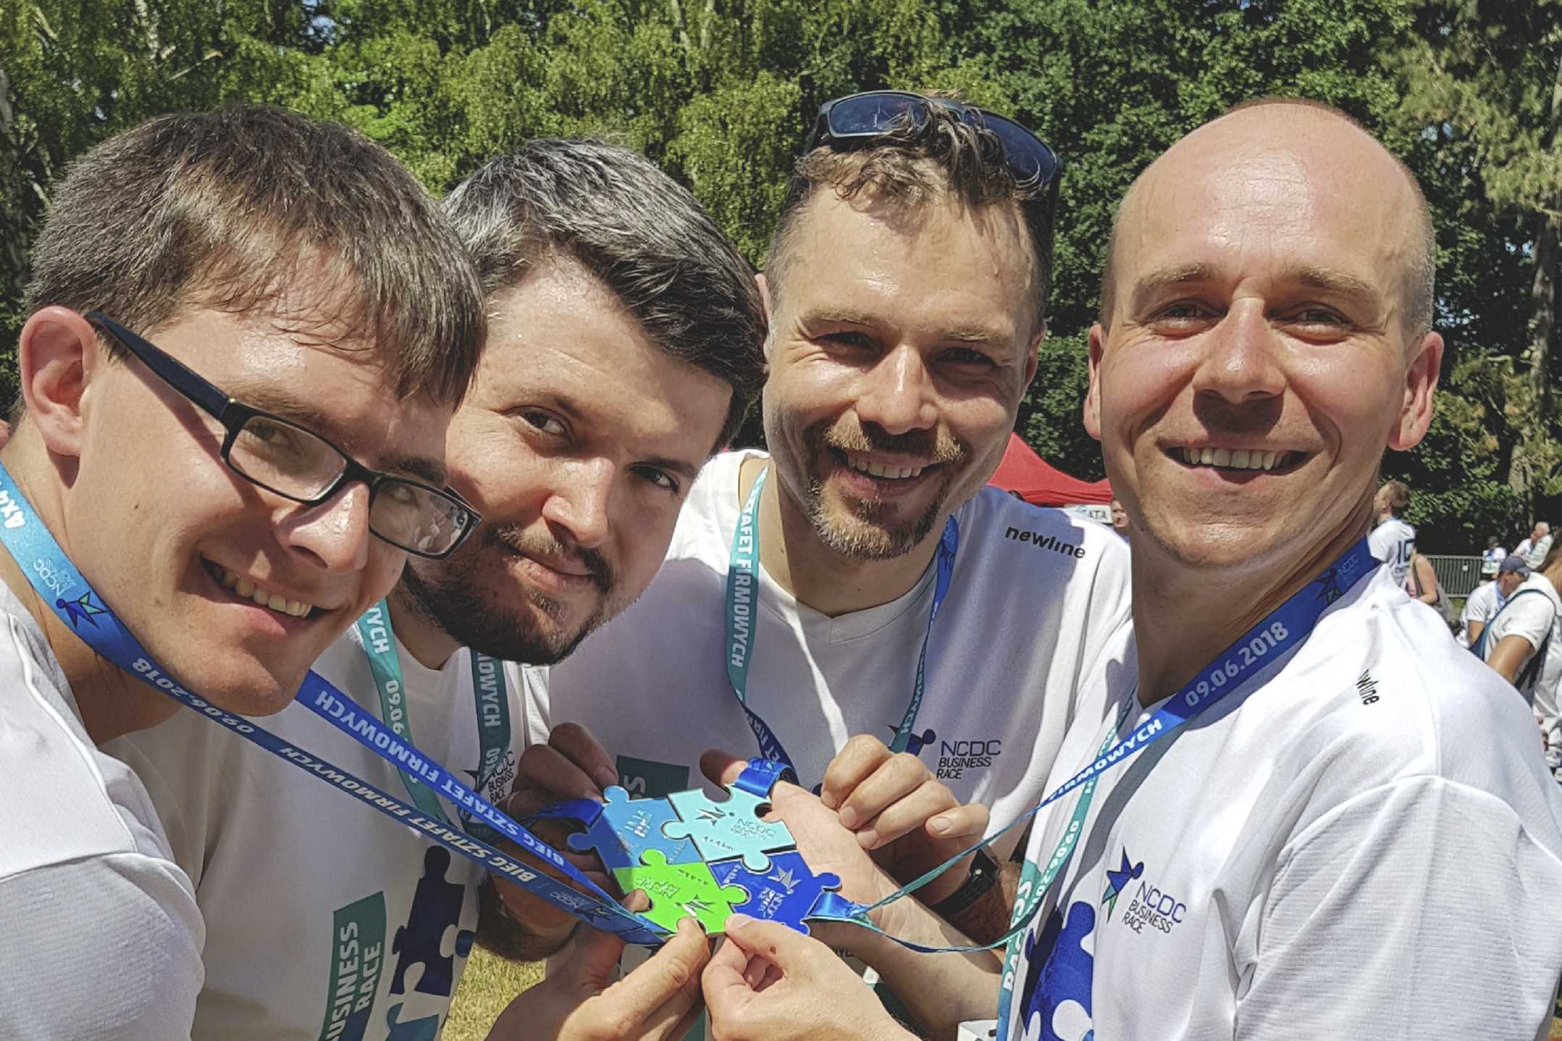
B&R Running Team

O firmie B&R
B&R to innowacyjna firma z branży automatyzacji z siedzibą w Austrii i przedstawicielstwami na całym świecie. Od 6 lipca 2017 B&R stała się jednostką biznesową Grupy ABB. Jako globalny lider w automatyce przemysłowej, B&R łączy najnowocześniejsze technologie z kunsztem inżynieryjnym, oferując klientom z praktycznie każdej branży kompleksowe rozwiązania z zakresu automatyki maszyn i automatyki zakładowej, sterowania napędami, interfejsów HMI oraz zintegrowanej technologii bezpieczeństwa. Dzięki standardom komunikacji przemysłowej IoT, takim jak OPC UA, POWERLINK i openSAFETY, a także z wydajnym środowiskiem programistycznym Automation Studio, B&R nieustannie przedefiniowuje przyszłość technologii automatyzacji. Duch innowacyjności, który prowadzi B&R na szczyt przemysłowej automatyzacji, jest wzmacniany zamiłowaniem do upraszczania procesów i wyprzedzania oczekiwań klientów.
Aby uzyskać więcej informacji odwiedź stronę www.br-automation.com

